BAB 1
PENDAHULUAN

1.1 LATAR BELAKANG

Lembaga peradilan sebagai tempat untuk mencari keadilan bagi setiapwarga negara. Di era globalisasi saat ini semakin banyak terjadinya tindak pidana dan perdata ditengah-tengah masyarakat. Contohnya seperti kasus narkoba, kekerasan, hingga pemerkosaan pada tindak pidana dan kasus sengketa tanah pada kasus perdata. Dengan banyaknya kasus di era globalisasi ini, maka sangat dibutuhkan fungsi dari badan peradilan sebagi lembaga pengaduan bagi masyarakat untuk mendapatkan keadilan sebagai warga negara, untuk itu badan peradilan harus memiliki standar operasional prosedur (SOP) sebagaimana dicantumkan dalam Surat Keputusan Ketua Mahkamah Agung Republik Indonesia Nomor 026/KMA/SK/II/2012 tentang standar pelayanan peradilan [1].

a. Bahwa untuk membangun kepercayaan masyarakat terhadap badan peradilan maka perlu dilakukan upaya untuk meningkatkan kualitas terhadap kualitas pelayanan publik sesuai dengan amanat dalam UUD 1945, UU No. 25 Tahun 2009 tentang Pelayanan Publik dan berbagai peraturan terkait lainnya.

b. Bahwa berdasarkan UU No. 25 Tahun 2009 tentang Pelayanan Publik, maka tiap-tiap lembaga Negara yang menyelenggarakan pelayanan publik wajib menyusun standar pelayanan publik.

c. Bahwa pelayanan peradilan adalah kegiatan dalam rangka pemenuhan kebutuhan pelayanan bagi masyarakat khusus pencari keadilan yang diselenggarakan oleh Mahkamah Agung dan badan-badan peradilan di bawahnya berdasarkan peraturan perundang-undangan dan prinsipprinsip pelayanan publik.

d. Bahwa untuk menjalankan fungsi tersebut dengan sebaik-baiknya, maka Mahkamah Agung perlu menyusun standar pelayanan publik yang dapat dijadikan acuan oleh peradilan-peradilan di tingkat bawah menyelenggarakan dan memberikan pelayanan publik bagi pencari keadilan dan masyarakat.

e. Bahwa sesuai dengan pertimbangan dalam huruf a, b, c, dan d maka perlu ditetapkan Standar Pelayanan Peradilan.

Mengacu pada surat keputusan tersebut bahwa masing-masing Pengadilan Negeri yang ada di Indonesia harus memiliki standar operasional prosedur pelayanannya masing-masing, agar dapat memberikan kepuasan kepada masyarakat yang mengajukan pengaduan terhadap masalah yang sedang dihadapinya untuk mendapatkan keadilan [1].

Undang-undang Dasar Negara Republik Indonesia tahun 1945 dalam penjelasannya mengamanatkan bahwa Indonesia adalah Negara Hukum (Rechtaat) dan tidak berdasarkan atas kekuasaan belaka (Machstaat) sehingga Pemerintah berdasarkan system konstitusi sebagai dasar hukum yang tidak bersifat absolutisme dalam arti kekuasaan yang tidak terbatas [2].

Pengadilan Negeri Klas IA/PHI/Tipikor Banda Aceh sebagai salah satu Badan Peradilan Umum Tingkat Pertama dibawah Mahkamah Agung sebagai lembaga Yudikatif merupakan salah satu pilar tegaknya suatu Negara dalam kedudukannya sebagai penyelenggara Kekuasaan Kehakiman yang merdeka untuk menyelenggarakan peradilan guna menegakkan hukum dan keadilan di Negara Republik Indonesia secara organisatoris, administratif, dan financial yang sebelumnya berada dibawah Departemen Kehakiman, berdasarkan Keputusan Presiden Republik Indonesia No.21 Tahun 2004 dialihkan dibawah Kekuasaan Mahkamah Agung. Ini berarti beban tugas dan tanggung jawab Badan Peradilan semakin bertambah [2].

Pengadilan ini sudah berusia lebih dari seratus tahun didirikan sejak zaman Pemerintahan Kolonial Belanda, gedung ini dulunya merupakan bekas kantor Asisten Residen Aceh Besar dan gedung Landraad Kuta raja. Sebagian dari gedung ini juga dipergunakan oleh Kejaksaan Negeri Banda Aceh [2].

Belakangan ini dunia dihebohkan oleh pandemi virus Corona/Covid19 yang mana dapat menyebar dengan begitu cepat dari bersin maupun batuk sehingga virus tersebut menempel pada benda-benda oleh karena itu apabila benda tersebut tersentuh akan menularkan virus Corona/Covid19, sehingga hampir seluruh negara menerapkan physical distancing yang bertujuan untuk memberi jarak terhadap satu orang ke orang lainnya untuk mengurangai penyebaran virus corona.

Pada laporan kerja praktek ini akan dipaparkan kegiatan dan pembahasan hasil kerja praktek yang dilakukan pada Kantor Pengadilan Nergi Banda Aceh Kelas 1A selama 1 bulan. Akan dipaparkan proses pembuatan aplikasi absen online menggunakan sistem Geofensing yang mana akan membantu karyawan agar dapat melakukan presensi secara online menggunakan smarphone masing-masing tanpa secara manual dengan kertas dan pulpen karena tidak diperbolehkan menggunakan absen fingerprint.

1.2 RUMUSAN MASALAH

Berikut ini merupakan perumusan masalah yang terjadi:

1. Pembuatan aplikasi presensi online dengan sistem geofensing untuk membantu karyawan Kantor Pengadilan Negeri Banda Aceh Kelas 1A

1.2 TUJUAN

Berikut ini merupakan tujuan yang ingin dicapai dari penulisan laporan kerja praktek:

1. Menghasilkan aplikasi presensi online dengan sistem geofensing untuk membantu
karyawan Kantor Pengadilan Negeri Banda Aceh Kelas 1A

1.4 METODE PENULISAN
Berikut ini merupakan metode yang digunakan dalam penulisan laporan kerja praktek:

1. Studi Literatur, pada tahap ini dilakukan studi terhadap profil kantor, artikel penelitian, buku dan referensi literatur ataupun buku dan web yang berhubungan dengan aplikasi presensi online dengan sistem geofencing.
2. Studi Lapangan, pada tahap ini dilakukan pengamatan secara langsung terhadap penerapan dan pengujian aplikasi presensi online . Studi lapangan juga dilakukan dengan melakukan pengujian bersama karyawan yang bertugas berkaitan dengan topik penelitian.
3. Konsultasi, pada tahap ini dilakukan konsultasi dengan dosen pembimbing lapangan dan dosen pembimbing kerja praktek.

1.5 SISTEMATIKA PENULISAN
Berikut ini adalah sistematika penulisan laporan kerja praktek:

BAB 1. PENDAHULUAN
Terdiri atas latar belakang, rumusan masalah, tujuan, metode penulisan dan sistematika penulisan.

BAB 2. PROFIL PERUSAHAAN
Membahas secara singkat profil kantor, sejarah berdirinya kantor, visi dan misi kantor, logo kantor, tugas dan fungsi, struktur organisasi kantor beserta lokasi dilakukan kerja praktek.

BAB 3. TINJAUAN PUSTAKA
Pembahasan landasan teori terkait aplikasi android untuk presensi online dan teori terkait geofencing.

BAB 4. APLIKASI PRESENSI ONLINE
Penjelasan proses pembuatan aplikasi untuk absen secara online pada kantor Pengadilan Negeri Banda Aceh Kelas 1A

BAB 5. PENUTUP
Pemaparan kesimpulan dalam penulisan laporan kerja praktek.

DAFTAR PUSTAKA
Berisikan referensi-referensi terkait dengan pembahasan tinjauan pustaka dan hasil kerja praktek.

BAB 2
PROFIL KANTOR

2.1 PROFIL KANTOR PENGADILAN NEGERI BANDA ACEH KELAS 1A

Pengadilan Negeri Banda Aceh terletak di Ibukota Provinsi NAD tepatnya di Jalan Cut Meutia no 23 Banda Aceh yang batas-batasnya adalah sebagai berikut [3]:
– Sebelah Timur berbatasan dengan Jl. Cut Mutia panjangnya 43,25 m;
– Sebelah Barat berbatasan dengan tanah penduduk panjangnya 42,25 m;
– Sebelah Utara berbatasan dengan Kantor Polda Aceh panjangnya 99 m;
– Sebelah Selatan berbatasan dengan Kantor Kejari panjangnya 108 m.
Pengadilan ini sudah berusia lebih dari seratus tahun didirikan sejak zaman Pemerintahan Kolonial Belanda, gedung ini dulunya merupakan bekas kantor Asisten Residen Aceh Besar dan gedung Landraad Kuta raja. Sebagian dari gedung ini juga dipergunakan oleh Kejaksaan Negeri Banda Aceh [3].
Gedung ini telah berapa kali mengalami perbaikan dan perluasan bangunan, bagian depan bangunan telah dibongkar dan didirikan bangunan baru pada tahun 1980/1981 oleh Departemen Kehakiman. Bangunan baru yang didirikan adalah sebagai berikut [3]:
- Gedung Lantai 2 depan sebelah selatan di bangun pada tahun 1970;
- Gedung Lantai 1 sebelah utara di bangun pada tahun 1980;
- Gedung Lantai 1 sebelah selatan di bangun pada tahun 1982;
- Gedung Lantai 2 depan sebelah utara di bangun pada tahun 1991;
- Gedung Diklat Lantai 2 sebelah barat dibangun pada tahuh 2009;
- Gedung Pos Jaga sebelah timur di bangun pada tahun 2009;
Tanggal 26 Desember 2004 terjadi peristiwa bencana alam dasyat gempa bumi dan Tsunami sehingga bangunan, perlengkapan mebele, dan perlengkapan kantor lainya termasuk berkas perkara mengalami kerusakan. Pasca Tsunami Pengadilan Negeri Banda Aceh pernah berkantor menempati satu ruangan di Pengadilan Tinggi Banda Aceh karena kondisi yang tidak memungkinkan untuk melaksanakan aktifitas, kemudian setelah suasana kembali kondusif pihak pengadilan berusaha kembali dengan menata dan memperbaiki kantor agar dapat difungsikan [3].
Rehab atau perbaikan dilakukan secara bertahap, termasuk bangunan peninggalan Belanda belokasi ditengah pekarangan Pengadilan yang telah dikeluarkan surat keputusan penghapusannya pada saat sebelum terjadinya bencana gempa dan tsunami. Bangunan ini memiliki nilai estitika dan historika bagi perkembangan Pengadilan di Provinsi NAD, karenanya sumber nilai histories ini perlu dilestarikan, karenanya proses usulan rehabilitasi gedung ini dengan tidak merubah bentuknya yang orisionil disambut baik dan didanai oleh Badan Rehabilitasi dan Rekontruksi (BRR) NAD-NIAS [3].
Bangunan yang sebelumnya hanya digunakan sebagai ruang arsip dan gudang, setelah rampungnya rehabilitasi sekarang sudah dapat difungsikan untuk ruang kerja [3].

2.2 VISI DAN MISI

2.2.1 Visi Kantor

Terwujudnya Pengadilan Negeri Banda Aceh Yang Agung [4].

2.2.2 Misi Kantor

Adapun misi dari Pengadilan Negeri Banda Aceh Kelas 1A yaitu [4]:

1. Menjaga kemandirian Pengadilan Negeri Banda Aceh.

2. Memberikan pelayanan hukum yang berkeadilan kepada pencari keadilan.

3. Meningkatkan kualitas kepemimpinan di pengadilan Negeri Banda Aceh.

4. Meningkatkan kredibiltas dan transparansi di Pengadilan Negeri Banda Aceh.

2.3 LOGO PENGADILAN NEGERI BANDA ACEH KELAS 1A



Gambar 2.1 Logo Kantor Pengadilan Negeri Banda Aceh Kelas 1A

2.4 TUGAS DAN FUNGSI

Pengadilan Negeri Banda Aceh Kelas IA sebagai Badan Peradilan Umum tingkat pertama yang melaksanakan kekuasaan kehakiman terlepas dari pengaruh Pemerintah dan pengaruh luar lainnya sebagai lembaga Yudikatif mempunyai tugas dan fungsi menerima, memeriksa, mengadili dan Gedung Pengadilan Negeri/PHI/Tipikor Banda Aceh Kelas IA Jl. Cut Meutia No. 23 Banda 5 menyelesaikan perkara-perkara pidana, perdata, tipikor maupun perkaraperkara yang berkaitan dengan Pengadilan Hubungan Industrial (PHI) yang diajukan. Sedangkan dalam bidang administrasi yang diselenggarakan oleh Kepaniteran Pengadilan dibawah pimpinan Panitera/Sekretaris mempunyai tugas pelayanan di bidang teknis administrasi perkara, administrasi Peradilan lainnya dan administrasi umum dengan fungsi menjalankan manajerial dan operatif pada sebuah Peradilan [2].

2.5 STRUKTUR ORGANISASI

Berikut ini merupakan struktur organisasi pada kantor Pengadilan Negeri Banda Aceh Kelas 1A:
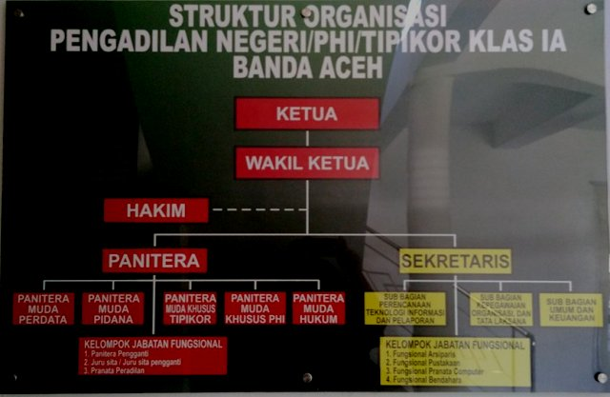
Gambar 2.2 Struktur Organisasi Pengadilan Negeri Banda Aceh Kelas 1A [5]

2.6 LINGKUP PENUGASAN

Berikut ini merupakan lingkup penugasan penulis selama melakukan kerja praktek:
Waktu : 30 Maret 2020 s/d 28 April 2020
Jam Kerja : 08.00 WIB s/d 16.30 WIB
Unit : Kesekretariatan
Tempat : Pengadilan Negeri Banda Aceh Kelas 1A

2.7 LOKASI PENUGASAN

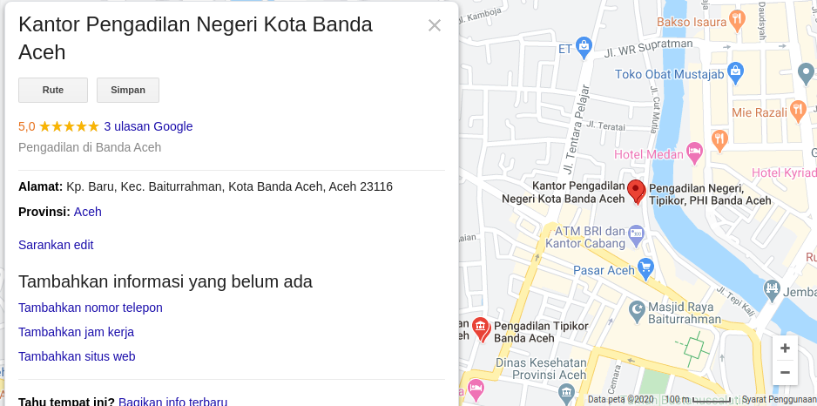
Gambar 2.3 Peta Lokasi Kerja Praktek (www.google.co.id/maps)
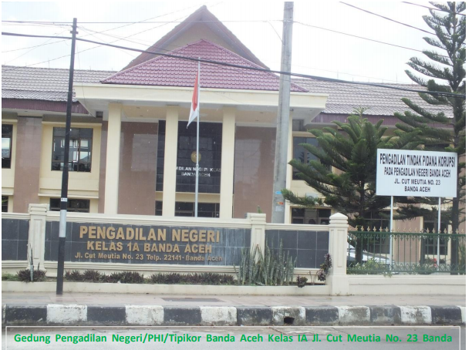
Gambar 2.4 Gambar Lokasi Kerja Praktek [2]

BAB 3
TINJAUAN PUSTAKA

3.1 FLUTTER

Flutter adalah Mobile App SDK (Software Development Kit) untuk membuat aplikasi Android dan iOS dari satu codebase dengan performa tinggi. Artinya kita hanya perlu mempelajari Flutter untuk membangun aplikasi mobile untuk 2 platform [6].

3.1.1 KeunikanFlutter
Ada begitu banyak kerangka yang bisa digunakan untuk mengembangkan aplikasi lintas platform, seperti React Native, Nativescript, dan Fuse. Namun yang membedakannya adalah, Flutter tidak menggunakan Webview maupun widget bawaan, Flutter punya mesin render sendiri untuk menampilkan widgetnya, hal ini menguntungkan developer yang ingin memiliki tampilan UI unik yang konsisten pada semua perangkat karena tidak bergantung pada widget bawaan OEM [7].

3.2 MOBILE OS

Sistem operasi mobile adalah software utama yang melakukan manajemen dan kontrol terhadap hardware secara langsung serta manajemen dan mengontrol software-software lain sehingga software-software lain tersebut dapat bekerja. Sehingga suatu sistem operasi mobile akan bertanggung jawab dalam mengoperasikan berbagai fungsi dan fitur yang tersedia dalam perangkat ponsel tersebut seperti, schedulling task, keyboard, WAP, email, text message, sinkronisasi dengan aplikasi dan perangkat lain, memutar musik, camera, dan mengontrol fitur-fitur lainnya. Selain berfungsi untuk mengkontrol sumber daya hardware dan software ponsel seperti keypad, layar, phonebook, baterai, dan koneksi ke jaringan, sistem operasi juga mengontrol agar semua aplikasi bisa berjalan stabil dan konsisten. Sistem operasi harus dirancang fleksibel sehingga para software developer lebih mudah menciptakan aplikasi-aplikasi baru yang canggih [8].

3.2.1 OS ANDROID

Android adalah rajanya mobile OS. Android memiliki berbagai macam versi yang dimulai dari tahun 2007. Uniknya mereka menamakan versi-versinya menggunakan nama makanan. Contohnya : cupcake, nougat, pie, oreo, dan terbaru adalah android N. Android saat ini bisa digunakan untuk berbagai macam perangkat mobile seperti Smartphone, Smartwatch, dan Smart Tv. Beberapa Smartphone yang menggunakan OS Android : Samsung, Oppo, Vivo, Xiaomi, dan lain sebagainya [9].

3.2.2 IOS
iOS adalah sistem operasi mobile yang diciptakan oleh perusahaan Apple. Nama sebelumnya adalah iPhone OS. Sistem Operasi ini khusus digunakan oleh perangkat-perangkat mobile buatan apple, yaitu : iPhone, iWatch, iPod, dan Apple TV. OS ini pertama kali dirilis pada tahun 2007 dan bersifat close sourced. Sehingga perangkat-perangkat dari vendor selain Apple tidak bisa menggunakan Mobile OS ini. iOS berada di urutan kedua dari Android dari sisi penggunanya saat ini [9].

3.3 GEOFENCING

Geofencing adalah penggunaan jaringan satelit Global Positioning System (GPS) dan / atau pengidentifikasi frekuensi radio lokal (seperti node Wi-Fi atau suar Bluetooth) untuk membuat batas-batas virtual di sekitar lokasi. Geofence kemudian dipasangkan dengan aplikasi perangkat keras / perangkat lunak yang merespon batas dengan cara tertentu sebagaimana ditentukan oleh parameter program [10].
Sementara solusi perangkat keras dan perangkat lunak berbasis geofence telah ada selama beberapa dekade, sistem awal sangat terbatas terutama bagi mereka yang ingin berinvestasi dalam perangkat keras mahal yang mahal untuk kasus penggunaan tertentu. Salah satu penggunaan komersial awal geofencing adalah di industri peternakan di mana segelintir ternak dalam kawanan akan dilengkapi dengan unit GPS dan jika kawanan bergerak di luar batas-batas geografis (geofence) yang ditetapkan oleh peternak kemudian peternak akan menerima waspada. Sistem serupa dikerahkan untuk menjaga dan memantau armada kendaraan perusahaan dimana jika kendaraan perusahaan meninggalkan zona itu ditugaskan kepada manajer di perusahaan akan diberitahu [10].
3.3.1 Radius
Radius adalah metode dalam geofence, metode ini dapat memberi batas wilayah dengan menggunakan lingkaran dengan titik pusat sebagai acuan wilayah. Semakin jauh jarak yang ingin dijadikan batas wilayah maka lingkaran radius semakin besar.
3.3.2 Polygon
Tidak seperti Radius yang memberi batas dengan lingkaran. Polygon adalah metode dalam geofence, metode ini dapat memberi batas wilayah dengan menentukan 3 atau lebih lokasi sehingga antara titik lokasi satu ke lokasi lainnya dapat disambungkan untuk membuat batas wilayah, semakin banyak titik lokasi maka batas wilayah semakin akurat.

3.4 MYSQL
MySQL merupakan database engine atau server database yang mendukung bahasa database pencarian SQL. MySQL adalah sebuah perangkat lunak sistem manajemen basis data SQL atau DBMS yang multithread, multi-user. MySQL AB membuat MySQL tersedia sebagai perangkat lunak gratis dibawah lisensi GNU General Public License (GPL), tetapi mereka juga menjual dibawah lisensi komersial untuk kasus-kasus dimana penggunaannya tidak cocok dengan penggunaan GPL. MySQL sebenarnya merupakan turunan salah satu konsep utama dalam database sejak lama, yaitu SQL (Structured Query Language). SQL adalah sebuah konsep pengoperasian database, terutama untuk pemilihan atau seleksi dan pemasukan data, yang memungkinkan pengoperasian data dikerjakan dengan mudah dan cepat secara otomatis [11].
MySQL memiliki beberapa kelebihan yaitu [11]:
- MySQL dapat berjalan stabil pada berbagai sistem operasi seperti Windows, Linux, FreeBSD, Mac Os X Server, Solaris, Amiga, dan masih banyak lagi.
- Open Source. MySQL didistribusikan secara open source, dibawah lisensi GPL sehingga dapat digunakan secara gratis.
- MySQL dapat digunakan oleh beberapa user dalam waktu yang bersamaan tanpa mengalami masalah atau konflik.
- MySQL memiliki kecepatan yang menakjubkan dalam menangani query sederhana, dengan kata lain dapat memproses lebih banyak SQL per satuan waktu.
- MySQL memiliki tipe kolom yang sangat kompleks, seperti signed / unsigned integer, float, double, char, text, date, timestamp, dan lain-lain.
- MySQL memiliki operator dan fungsi secara penuh yang mendukung perintah Select dan Where dalam perintah (query).
- Keamanan. MySQL memiliki beberapa lapisan sekuritas seperti level subnetmask, nama host, dan izin akses user dengan sistem perizinan yang mendetail serta sandi terenkripsi.
- Skalabilitas dan Pembatasan. MySQL mampu menangani basis data dalam skala besar, dengan jumlah rekaman (records) lebih dari 50 juta dan 60 ribu tabel serta 5 milyar baris. Selain itu batas indeks yang dapat ditampung mencapai 32 indeks pada tiap tabelnya.
- Dapat melakukan koneksi dengan klien menggunakan protokol TCP/IP, Unix soket (UNIX), atau Named Pipes (NT).
- MySQL dapat mendeteksi pesan kesalahan pada klien dengan menggunakan lebih dari dua puluh bahasa.
- MySQL memiliki interface (antar muka) terhadap berbagai aplikasi dan bahasa pemrograman dengan menggunakan fungsi API (Application Programming Interface).
- MySQL memiliki struktur tabel yang lebih fleksibel dalam menangani ALTER TABLE, dibandingkan basis data lainnya semacam PostgreSQL ataupun Oracle.

BAB 4
PENGEMBANGAN APLIKASI PRESENSI ONLINE
PENGADILAN NEGERI BANDA ACEH
KELAS 1A

4.1 ANALISIS

Analisis merupakan tahapan atau proses untuk menelaah dan memahami kondisi yang sebenarnya dan memecahkan persoalan yang ditemukan . Analisis pada penelitian ini dilakukan untuk memahami sistem yang sedang digunakan untuk presensi di Pengadilan Negeri Banda Aceh Kelas 1A. Analisis juga dilakukan untuk mengevaluasi sistem presensi yang sedang berjalan.

4.1.1 Prosedur presensi yang sedang berjalan

Prosedur presensi sebenarnya pada Pengadilan Negeri Banda Aceh Kelas 1A yaitu dengan dua cara, yaitu menggunakan fingerpring yang menggunakan biometric berupa sidik jari dan juga dengan manual tulisan dengan lembaran kertas untuk semua karyawan baik yang pns maupun non-pns. Setiap karyawan setiap harinya ketika datangan dan pulang harus melakukan presensi di kedua cara tersebut, prosedur ini dilakukan untuk untuk menjaga – jaga agar pada saat listrik mati maka presensi tetap ada tersimpan dalam bentuk manual tulisan.

4.1.2 Evaluasi Sistem yang Sedang Berjalan

Dikarenakan wabah virus corona yang terjadi pada dunia di saat kerja praktek ini berlangsung, Penggadilan Negeri Banda Aceh Kelas 1A terpaksa untuk membuat WFH (work from home) yaitu karyawan dapat bekerja dari rumah secara bergiliran dan menonaktifkan presensi dengan metode fingerprint disebabkan virus corona dapat menyebar melalui benda sehingga ketika melakukan presensi menggunakan fingerpring berpotensi dapat menularkan virus tetapi beberapa karyawan masih takut untuk melakukan presensi dengan manual tulisan karena masih menyentuk kertas yang sama dan juga beberapa karyawan masih berbagi pulpen untuk melakukan presensi.

Sehingga staf IT Pengadilan Negeri Banda Aceh Kelas 1A menunjuk penulis untuk membangun presensi berbasis aplikasi mobile untuk pengguna android dan ios. Tujuan dari presensi berbasis aplikasi mobile ini agar meminimalisir penyebaran virus corona. Diluar tujuan tersebut aplikasi mobile juga memiliki banyak kelebihan lain dibandingan presensi menggunakan fingerprint dan manual tulisan yaitu aplikasi mobile dapat memberi notifikasi secara waktu yang ditentukan untuk membantu mengingatkan karyawan untuk presensi. Aplikasi Mobile juga memudahkan karyawan untuk melihat riwayat presensi yang sudah pernah dilakukan.

4.2 METODE PENGEMBANGAN APLIKASI
Metode pengembangan aplikasi presensi online Pengadilan Negeri Banda Aceh kelas 1A menggunakan metode waterfall, dengan tahapan sebagai berikut:

- Analisis Kebutuhan: analisis dilakukan dengan menganalisa kebutuhan yang diperlukan selama proses pengembangan aplikasi mobile yang akan dilakukan. Juga analisis dilakukan terhadap sistem yang sedangan barjalan. Dalam hal ini dilakukan pemahaman dan analisis terhadap proses presensi yang sedang berjalan.
- Analisis desain: dilakukan dengan menganalisa tampilan agar sesuai kebutuhan pengguna dan kebutuhan kantor.
- Implementasi desain: mulai mengembangkan aplikasi berdasarkan desain yang sudah di analisis.
- Evaluasi: aplikasi yang sudah selesai dikembangkan kemudian di-evaluasi
- Aplikasi Akhir: setelah melakukan evaluasi maka akan dilakukan perbaikan terhadap aplikasi tersebut dengan menerapkan saran pembimbin di lapangan. Langkah pada aplikasi akhir dapat dilakukan perulangan dengan tahap evaluasi untuk membuat aplikasi yang terbaik. Pengulangan dapat terus dilakukan untuk memenuhi kebutuhan kantor dan pengguna.

Diagram tahap pengembangan aplikasi mobile:
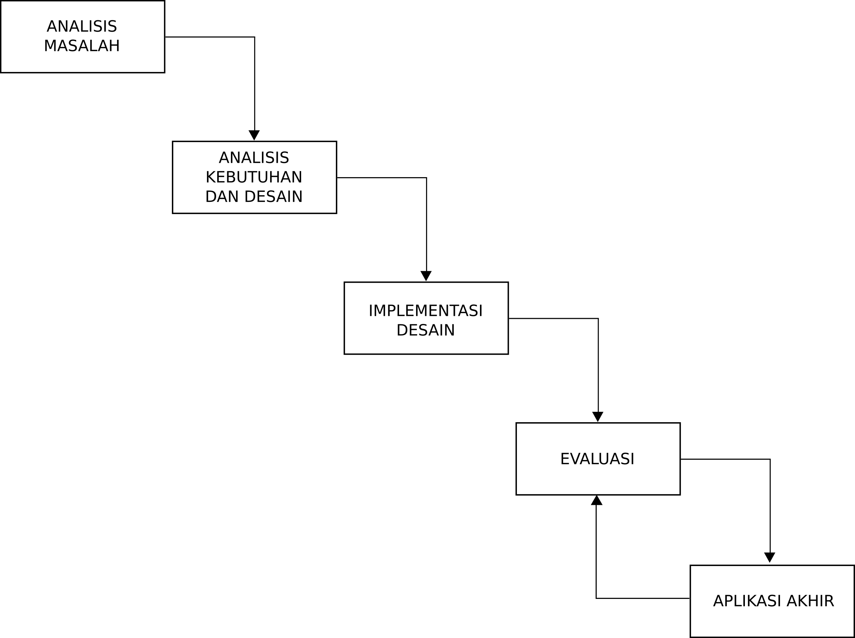
Gambar 4.1 Diagram Waterfall

4.3 DESAIN ANTARMUKA (INTERFACE) APLIKASI

4.3.1 Halaman User

Tampilan halaman user dari aplikasi presensi online Pengadilan Negeri Banda Aceh Kelas 1 A sebagai berikut:

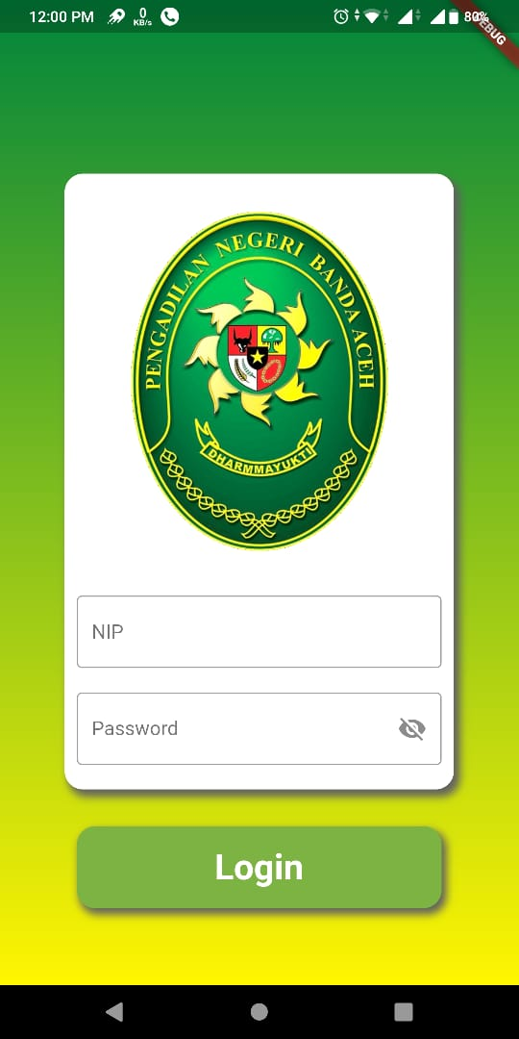

Gambar 4.2 Tampilan awal aplikasi (Login Page)

Pada bagian awal atau Login Page terdapat logo Pengadilan Negeri Banda Aceh Kelas 1A yang merupakan identitas kantor. Lalu tedapat form untuk mengisi NIP sebagai identitas karyawan dan password yang secara default berisi “pengadilan”. Terakhir terdapat tombol Login untuk masuk kedalam halaman user atau admin.

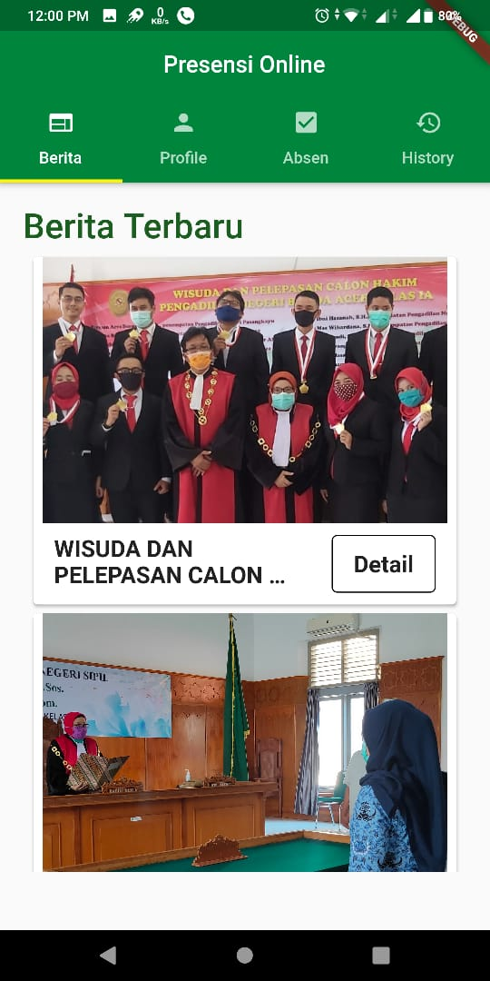

Gambar 4.3 Tampilan menu “Berita” pada halaman user
Pada tampilan user terdapat menu “Berita” yang mana akan menampilkan berita yang diambil langsung dari website Pengadilan Negeri Banda Aceh kelas 1A yaitu “http://pn-bandaaceh.go.id/category/berita-terbaru/”, hanya 5 berita terbaru yang akan diambil untuk mempercepat penarikan data dari website. Apabila tombol “Detail” ditekan maka akan menuju langsung ke website tersebut dengan berita yang bersangkutan.

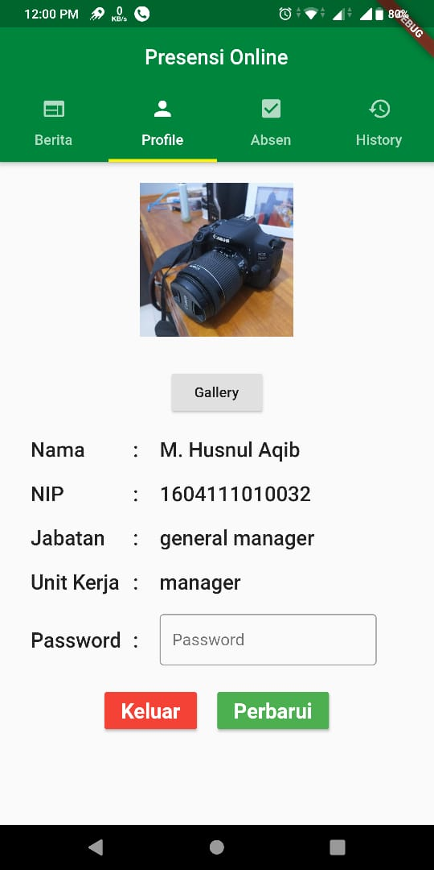

Gambar 4.4 tampilan menu “Profile” pada halaman user

Pada menu “Profile” terdapat gambar, Nama, NIP, Jabatan, Unit Kerja, dan Password. Gambar dapat diganti sesuai kemauan user, untuk mengganti gambar bisa langsung diambil dari smartphone yaitu dengan menekan tompol gallery. Password juga dapat diganti dengan memasukkan password baru pada form yang telah disediakan. Apabila gambar atau password sudah diganti maka tinggal menekan tombol “perbarui” untuk memperbarui perubahan yang terjadi.

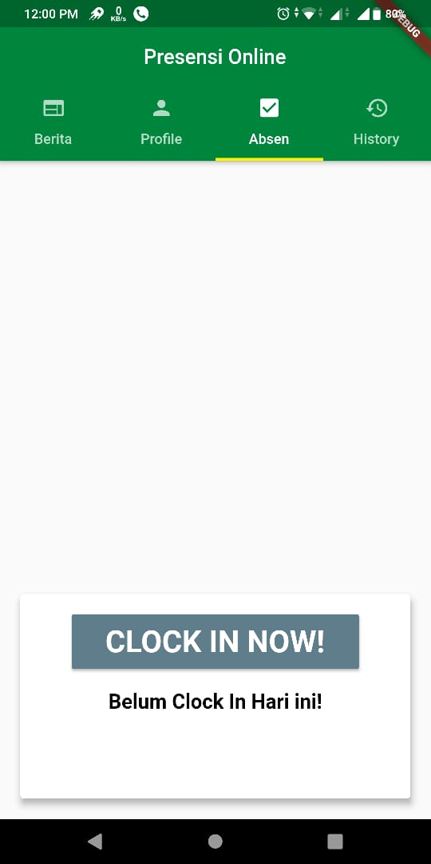

Gambar 4.5 tampilan menu “Absen” pada halaman user

pada menu “Absen” hanya terdapat tombol “Clock In Now!” yang mana ketika tombol ini ditekan maka akan menjalankan sistem untuk menemukan lokasi user dan memasukkannya kedalam algoritma geofence sehingga akan mengertahui apakah user sedang berapa di kantor atau diluar kantor, apabila user terdeteksi di luar kantor maka akan keluar pop-up yang menanyakan kepastian apakah benar berada diluar kantor dan sedang melakukan WFH (work from home) sehingga akan tercatat pada server yaitu jam, alamat dan status user sedang melakukan WFH, tetapi apabila user terdeteksi sedang dikantor maka akan tercatat pada server yaitu jam, dan status user masuk dikantor.

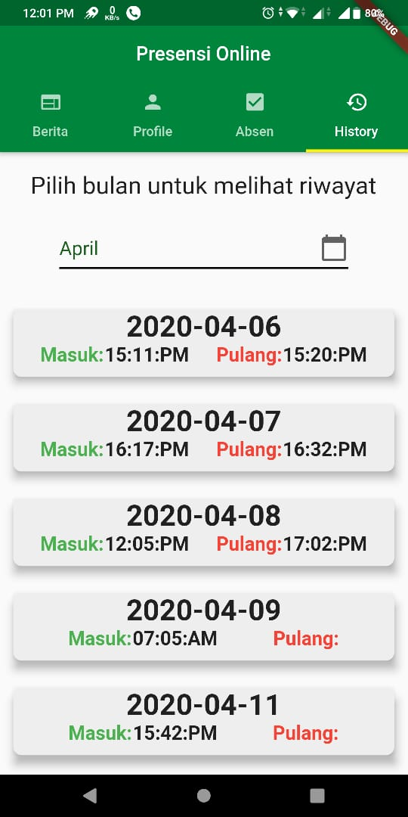

Gambar 4.6 tampilan menu “History” pada halaman user

pada menu “History” terdapat form yang ketika ditekan akan mengeluarkan nama-nama bulan dari januari sampai desember, user hanya perlu memilih bulan lalu akan mengeluarkan riwayat presensi yang telah dia lakukan. User hanya dapat melihat tanggal, jam masuk, dan jam pulang.

4.3.2 Halaman Admin

Tampilan halaman admin dari aplikasi presensi online Pengadilan Negeri Banda Aceh Kelas 1 A sebagai berikut:

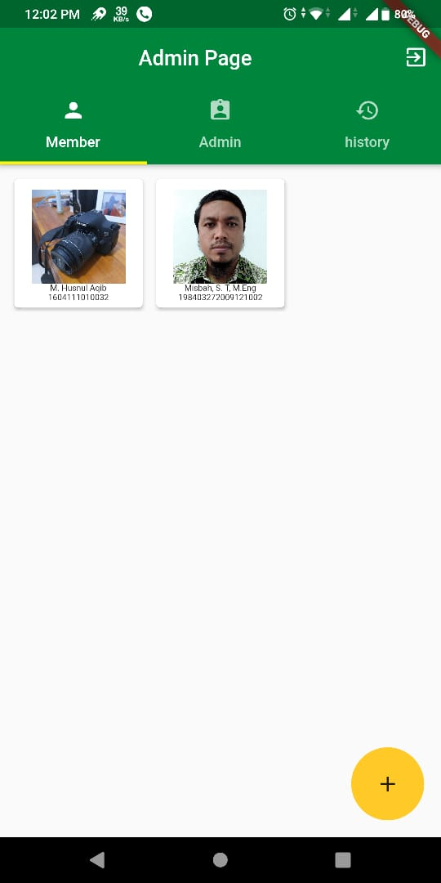
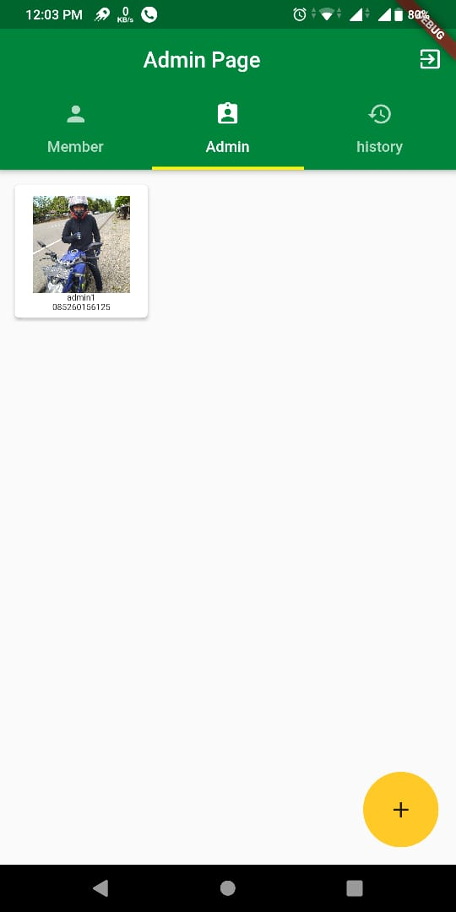

Gambar 4.7 tampilan menu “Member” dan “Admin” pada halaman admin

Pada menu “Member” dan “Admin”terdapat kotak tampilan semua user yang disusun dengan gaya menu grid agar rapi dan bagus. Setiap kotak terdapat foto, nama, dan NIP user. Ketika salah satu kotak di tekan maka akan keluar detail informasi yang dapat dihapus maupun diubah gambar atau passwordnya, seperti berikut:

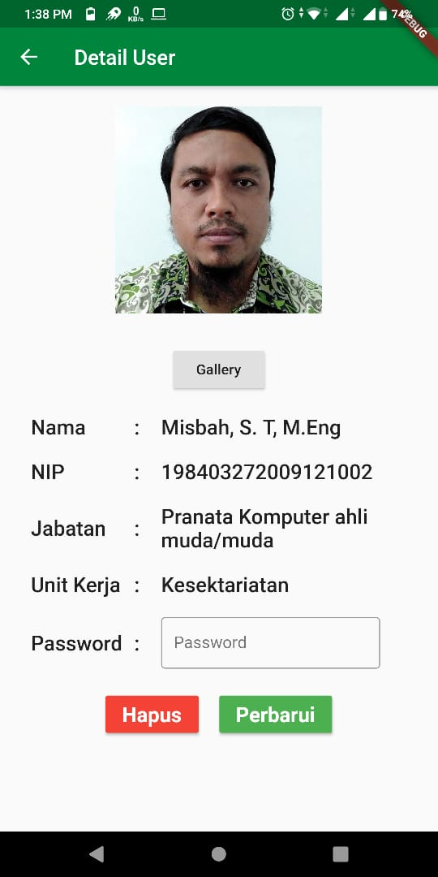

Gambar 4.8 tampilan “Detail User” pada halaman admin

Lalu pada tampilan menu “Member” dan “Admin” juga terdapat tombol “+” yang mana apabila tombol tersebut ditekan akan masuk ke tampilan tambah member yang dapat menambahkan user atau admin, seperti berikut :
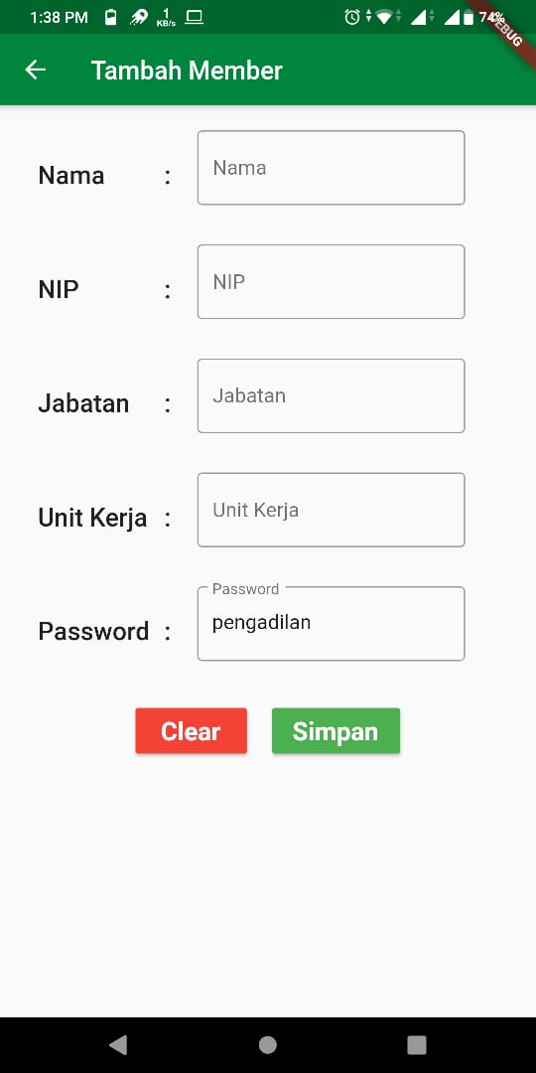

Gambar 4.9 tampilan “Tambah Member” pada halaman admin
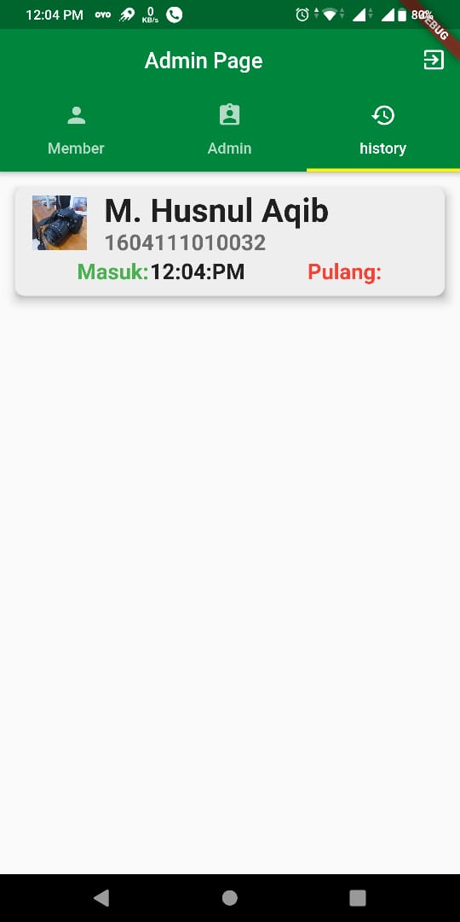

Gambar 4.10 tampilan menu “History” pada halaman admin

pada tampilan menu “History” terdapat list user yang melakukan presensi. List presensi hanya menampilkan list pada tanggal aplikasi tersebut dibuka. Dalam satu kotak terdapat nama, NIP, jam masuk, dan jam pulang user. Apabila kotak tersebut ditekan maka akan menampilkan informasi detail mengenai presensi user tersebut. Seperti berikut:
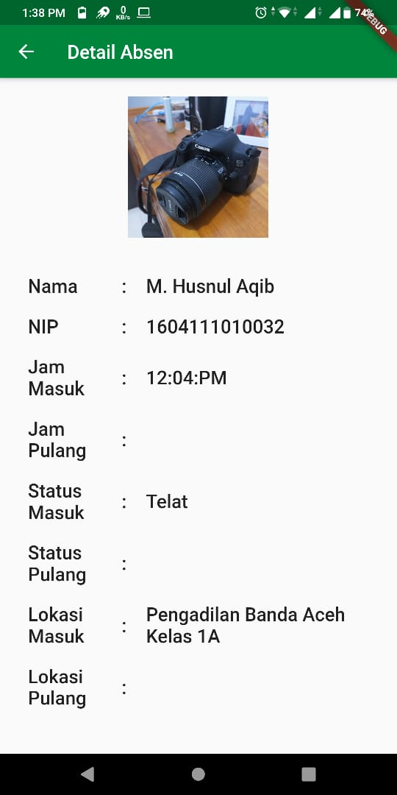

Gambar 4.11 tampilan “Detail Absen” pada halaman admin
BAB 5
PENUTUP

5.1 KESIMPULAN

Presensi online sebelumnya pada Penggadilan Negeri Banda Aceh Kelas 1A menggunakan fingerprint secara biometric dan menggunakan manual tulisan secara kertas, keduanya harus dilakukan setiap hari untuk mengantisipasi listrik mati. Terlebih lagi pada saat penulis kerja praktek terdapat wabah virus corona yang mengharuskan Pengadilan Negeri Banda Aceh Kelas 1A untuk menerapkan WFH (Work From Home) yaitu kerja dari rumah dengan secara bergiliran dan menonaktifkan presensi dengan fingerprint untuk mengantisipasi penularan virus corona. Oleh sebab itu penulis ditunjuk untuk mengembangkan sistem presensi secara online yang dapat menggunakan Android dan IOS.

Aplikasi presensi online Pengadilan Negeri Banda Aceh Kelas 1A di kembangkan menggunakan framework Flutter dan menggunakan bahasa pemograman Dark untuk dapat menghasilkan aplikasi Andorid dan IOS sehingga memudahkan pengguna untuk memakainya. Kelebihan Aplikasi ini dibandingkan metode presensi sebelumnya yaitu dapat memberikan notifikasi untuk mengingatkan pengguna agar tidak lupa untuk melakukan presensi dan dapat melihat riwayat presensi yang telah pengguna lakukan.

5.2 SARAN

Untuk hasil yang lebih baik diperlukan saran dari pihak lain yang mengerti akan hal aplikasi dan pengujian atau evaluasi lebih lanjut terhadap tampilan dan fitur dalam aplikasi yang telah selesai. Harapan penulis, aplikasi ini dapat di tindak lanjuti untuk dikembangkan lagi dan dapat diterapkan apabilan memungkinkan untuk digunakan untuk mempermudah karyawan.

DAFTAR PUSTAKA

[1] Vinia, Elvis. 2018. Standar Operasional Prosedur (SOP) Pengaduan Masyarakat
sampai ke Proses Persidangan pada Tindak Pidana dan Perdata di Pengadilan Negeri Kota Payakumbuh. Diploma thesis, Universitas Andalas.

[2] Pengadilan Negeri Banda Aceh Kelas 1A. 2017. Laporan Kinerja Instansi Pemerintah ( LkjIP).

[3] Pemerintahan. Tanpa Tahun. Pengadilan Negeri Banda Aceh Kelas 1A – Profil dan Sejarah [Online]. Available: http://pn-bandaaceh.go.id/profil-dan-sejarah/

[4] Pemerintahan. Tanpa Tahun. Pengadilan Negeri Banda Aceh Kelas 1A – Visi dan Misi [Online]. Available: http://pn-bandaaceh.go.id/visi-dan-misi/

[5] Pemerintahan. Tanpa Tahun. Pengadilan Negeri Banda Aceh Kelas 1A – Struktur Organisasi [Online]. Available: http://pn-bandaaceh.go.id/struktur- organisasi-2/

[6] Wijaya, Arbiyanto. 2019. Bab 2. Apa itu Flutter, Kenapa Harus Pakai dan Jangan Pakai Flutter? [Online]. Available: https://medium.com/meduru-course/bab-2- apa-itu-flutter-kenapa-harus-pakai-dan-jangan-pakai-flutter-6438d4f5fefd

[7] Crosstechno. 2019. Bab 2. Apa itu Flutter? [Online]. Available: https://crosstechno.com/blog/view/apa-itu-flutter-

[8] Iyozdamnation. 2010. Sistem Operasi Mobile [Online]. Available: https://iyozdamnation.wordpress.com/2010/11/14/sistem-operasi-mobile/

[9] Guntoro. 2019. Apa itu Sistem Operasi Mobile ? Inilah Ulasan Lengkapnya ! [Online]. Available: https://badoystudio.com/sistem-operasi-mobile/

[10] id.if-koubou. 2019. Apa itu “Geofencing”? [Online]. Available:
https://id.if-koubou.com/articles/how-to/what-is-geofencing.html

[11] edel.staff.unja. 2016. Pengertian MySQL [Online]. Available:
http://edel.staff.unja.ac.id/blog/artikel/Pengertian-MySQL.html

